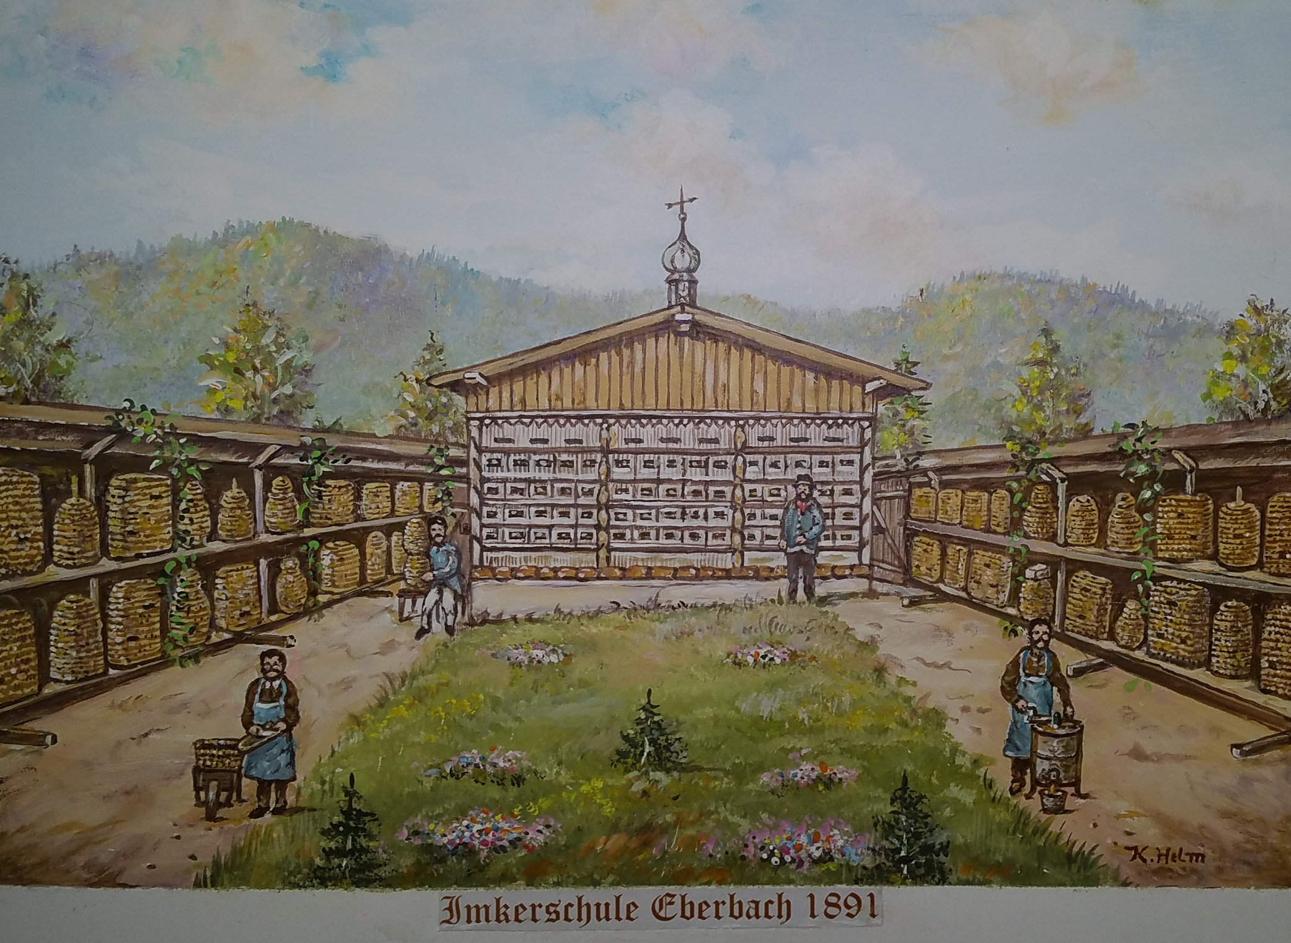
Bitte ausfüllen per Post oder E-Mail an die Vereinsanschrift senden:

Rainer Olbert
Hafenstr. 10
69412 Eberbach
E-Mail: rainer.olbert@t-online.de

BEITRITTS – ANTRAG

Ich beantrage hiermit die Aufnahme als Mitglied in den

Bezirksimkerverein Eberbach e.V.
im Landesverband Badischer Imker e.V.

als  aktive Mitglied
❑ passive Mitglied (Nicht-Imker)

Eintrittsdatum  (immer nur zum 01.01. eines Jahres möglich) |  | 01. Januar 2023
Name
Vorname
Straße
PLZ
Wohnort
Telefon
mobil
E-Mail
Geburtsdatum
Völkerzahl
Zeitschrift Abo  Biene & Natur | Paper | ◻ ja | ◻ nein
Zeitschrift Abo  Biene & Natur | ePaper | ◻ ja | ◻ nein
 | Paper + ePaper | ◻ ja | ◻ nein

Ich verpflichte mich, den Jahresbeitrag per SEPA-Lastschrifteinzug (siehe Seite 2) zu entrichten.

Datenschutzerklärung
Ich bin als Mitglied des Vereins damit einverstanden, dass der Bezirksimkerverein Eberbach e.V. und der Landesverband Badischer Imker e.V. meine Personalien (Name, Anschrift, Geburtsdatum, E‐Mail‐Adresse, Telefonnummer, Kontodaten, Qualifikationen und vergleichbare persönliche Daten) gemäß dem Bundesdatenschutzgesetz (BDSG) erhebt, speichert und nutzt.
Die Daten dürfen ausschließlich nur zur Mitgliederverwaltung verwendet werden.

_________________________________________________________________________
Ort, Datum, Unterschrift
(bei Minderjährigen Unterschrift des/r Erziehungsberechtigten)

SEPA-Basis-Lastschriftverfahren (wiederkehrende Zahlungen)

Hiermit ermächtige(n) ich/wir den Bezirksimkerverein Eberbach e.V. die Vereinsbeiträge bei Fälligkeit von meinem/unserem Konto mittels Lastschrift einzuziehen. Zugleich weise(n) ich/wir mein/unser Kreditinstitut an, die vom Bezirksimkerverein Eberbach e.V. auf mein/unser Konto gezogenen Lastschriften einzulösen.

Hinweis: Ich/Wir können innerhalb von acht Wochen, beginnend mit dem Belastungsdatum, die Erstattung des Betrages verlangen. Es gelten dabei die mit meinem/unserem Kreditinstitut vereinbarten Bedingungen.

Vorname und Name (Kontoinhaber)
Straße und Hausnummer
Land, Postleitzahl und Ort
IBAN
BIC
Kreditinstitut
Ort, Datum, Unterschrift
(bei Minderjährigen Unterschrift des/r Erziehungsberechtigten)

Bei Minderjährigen ist die Unterschrift des/r Erziehungsberechtigten zwingend erforderlich. Mit der Unterschrift
erklärt/en sich der/die Erziehungsberechtigte/n bereit, die Beitragszahlung bis zur Volljährigkeit des Kindes zu übernehmen.

Beitragsübersicht (Stand: 01.01.2023)

Deutscher Imkerbund | Grundbeitrag | 3,60 €
 | Werbebeitrag | 0,25 €/Volk
Landesverband | Beitrag | 25,00 €
Versicherungen | Unfallversicherung | 0,40 €
 | Rechtsversicherung | 2,20 €
 | Sachversicherung - Prämie pro Imker | 6,50 €
Ortsbeitrag Eberbach | Beitrag OV Eberbach | 15,00 €
Zeitschrift Abo bienen & natur | Paper | 48,72 €
 | ePaper | 35,91€
 | Paper + ePaper (48,72 € + 5,99 €) | 54,71€

